ACTIVIDADES 10 DE SEPTIEMBRE.
AREA: MATEMATICA.
- ¡JUGAMOS CON LAS TABLAS!
Completa las multiplicaciones y luego escribe el resultado con letras donde corresponda.
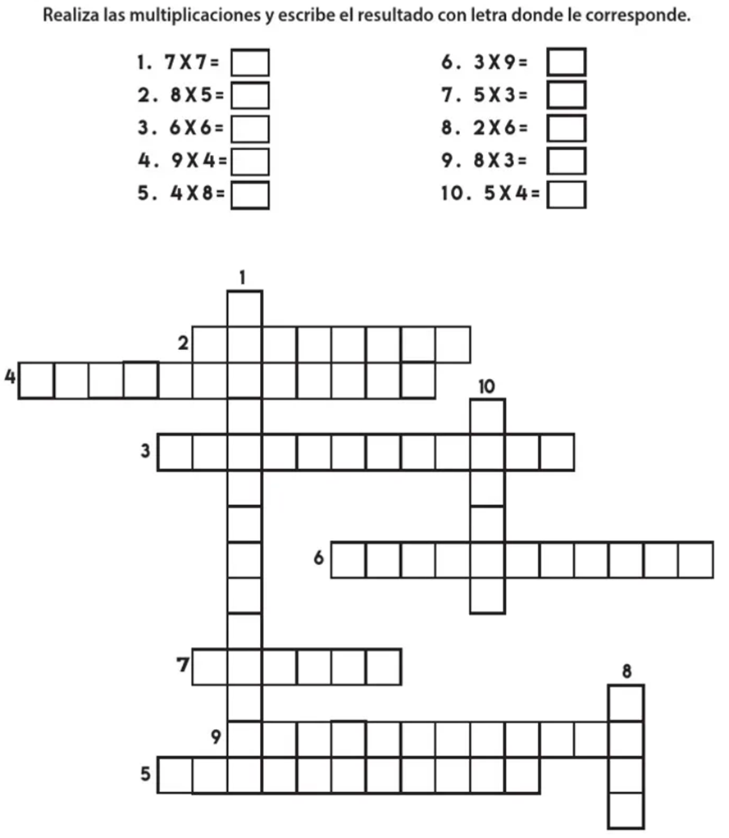 2- PARA PENSAR Y RESOLVER.
Resuelve dividiendo.

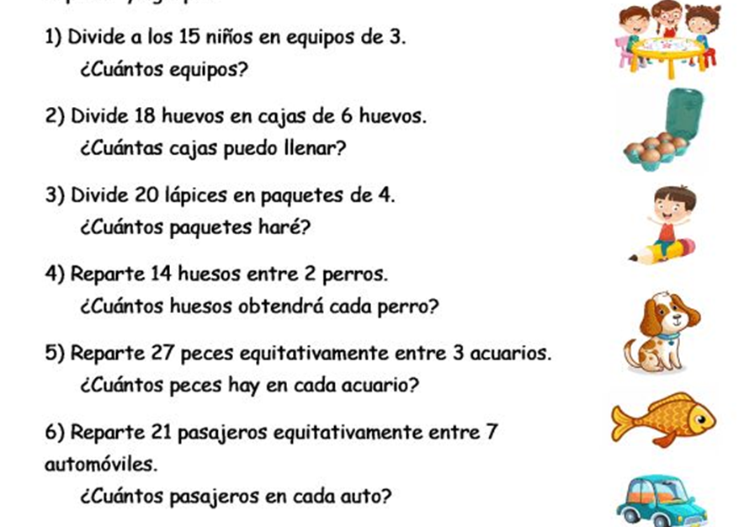
AREA: LENGUA.
- Lee atentamente el texto.( el texto lo tienen los chicos en las fotocopias)
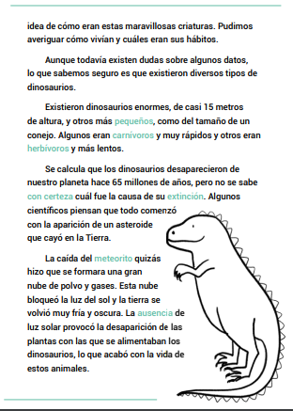
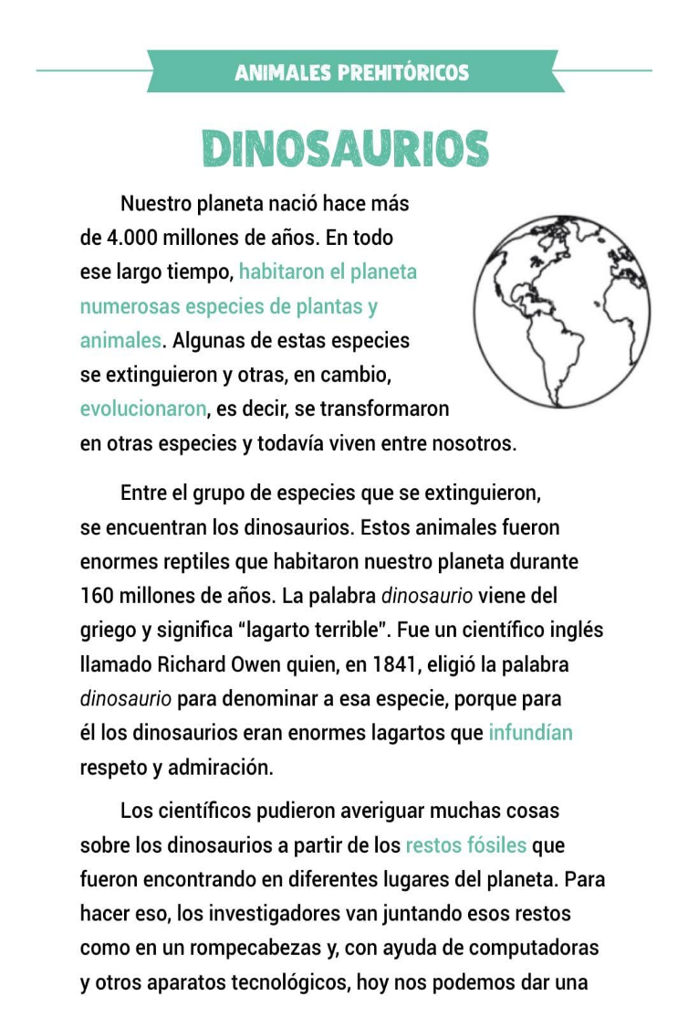
- Realiza una descripción de un dinosaurio, según lo leído en el texto.

